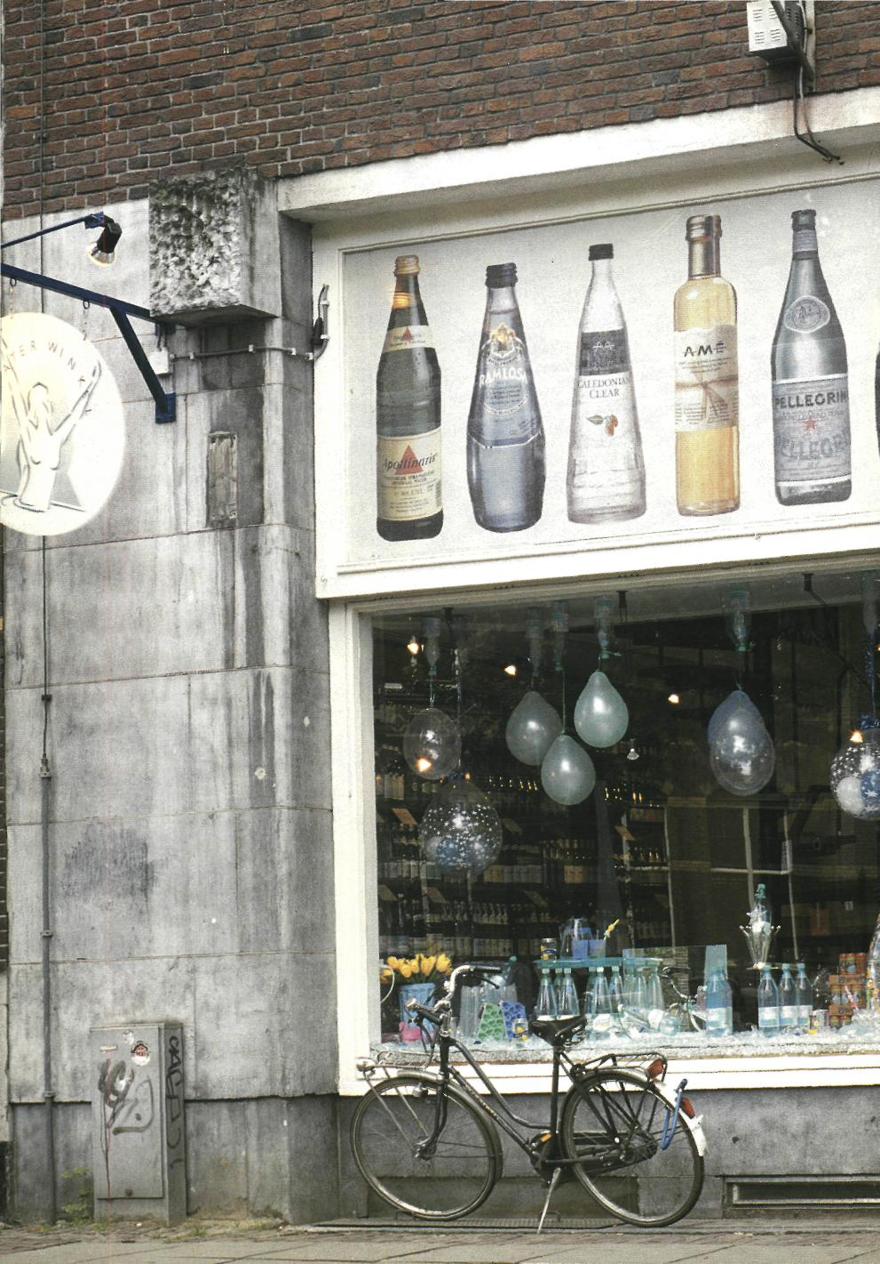
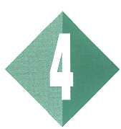
WATER

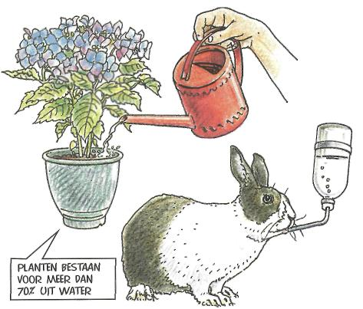
1 Inleiding

Zwemwater, drinkwater, rioolwater, vaarwater, bronwater... Zomaar een kleine keuze uit de vele soorten water die worden onderscheiden. Maar wat bedoelen we eigenlijk als we het hebben over water? Eigenlijk bestaan er maar twee ‘soorten’ water: zuiver en onzuiver water. Gedestilleerd water en water in ijsformaties is zuiver water. Voorbeelden van onzuiver water zijn natuurlijk water en leidingwater. Scheikundigen bestuderen water als zuivere stof.
In dit hoofdstuk gaat het over het belang van water, over zuiver water, onzuiver water en waterzuivering.
Maak nu: O: 4/1
2 Water maakt
leven
Water is onmisbaar voor alle leven op aarde. Zonder water zou er geen leven bestaan. Mensen, dieren en planten bestaan voor een belangrijk deel uit water. Het menselijk lichaam voor zo’n 70%, aardappelen voor 85%, een kwal voor zelfs 98%.

Afbeelding 4-1

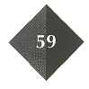

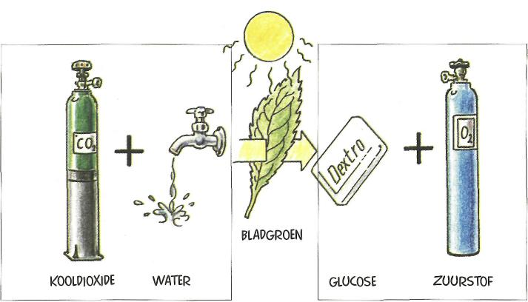
Afbeelding 4-2 Fotosynthese

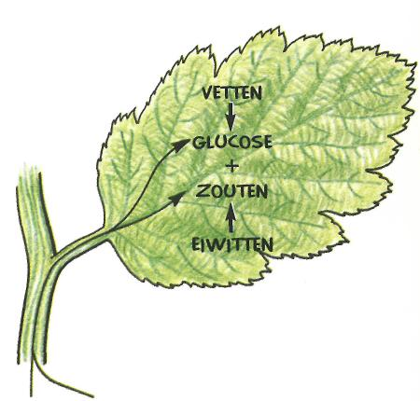
Twee belangrijke bio-chemische processen waarbij water onmisbaar is, zijn fotosynthese en voedselvertering.
Water en het gas kooldioxide vormen de grondstoffen voor de aanmaak van glucose. Bij deze reactie ontstaat ook zuurstof. Het chemische proces waarbij dat gebeurt, heet fotosynthese en vindt plaats in groene plantendelen met behulp van licht.

Glucose vormt voor de plant een belangrijke uitgangsstof voor de opbouw en aanmaak van allerlei andere stoffen zoals vetten, eiwitten, enzymen en zelfs hormonen. Deze stoffen noemen we organische stoffen omdat ze uitsluitend in en door levende wezens worden aangemaakt.
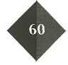

WATER EN ZOOTEN UIT PE GROW
Afbeelding 4-3 Bladstofwisseling

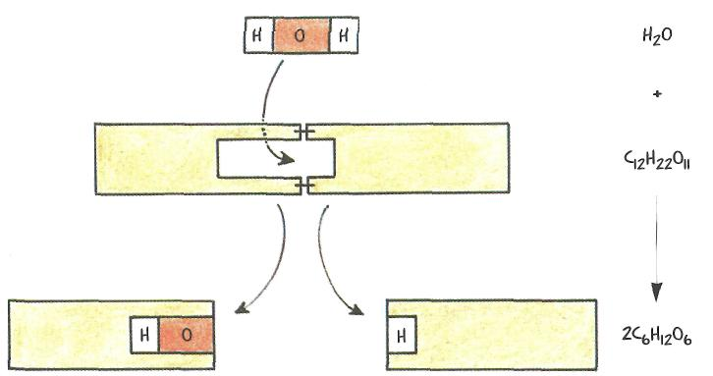
Afbeelding 4-4 Hydrolyse van suiker

Ook de vertering van voedsel vraagt om water. Bij dat verteren worden voedingsstoffen (koolhydraten, vetten en eiwitten) afgebroken nadat ze met water hebben gereageerd.
We noemen dit type reactie hydrolyse (= ontleding onder opname van water).

ONTHOUD:
Water is onmisbaar voor alle
leven op aarde. Fotosynthese en
voedselvertering zijn biochemi-
sche processen waarbij water
nodig is. Hydrolyse is ontleding
onder opname van water.

Maak nu:O:4/2t/mO:4/12

3 Zuiver water

Natuur- en scheikundigen bedoelen met water altijd water als zuivere stof. Voorbeelden zijn water in ijsformaties en gedestilleerd water.
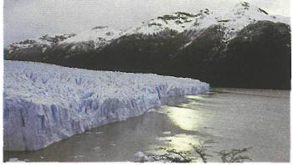
Afbeelding 4-5 Een gletsjer is zuiver water.

Zuiver water heeft een aantal stofkenmerken en stofeigenschappen:
1 Het kookt bij 373 K/100 °C (kookpunt).
2 Het bevriest bij 273 K/0 °C (smeltpunt).
3 Het is smaakloos, geurloos en kleurloos.
4 Het is helder (doorzichtig).
5 Het lost veel stoffen goed in zich op.
6 Het kan veel warmte opnemen en die ook langdurig vasthouden.
7 Het geleidt geen elektrische stroom.

Waar bij scheikundige reacties water wordt genoemd, wordt altijd zuiver water bedoeld.

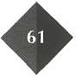

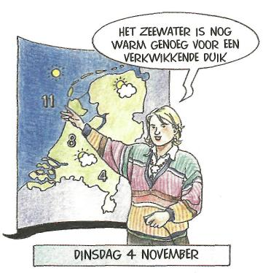
Afbeelding 4-6 Water houdt warmte lang vast.

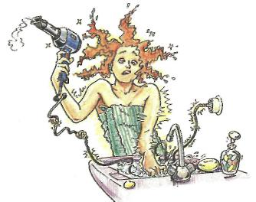
Afbeelding 4-7 Leidingwater geleidt elektriciteit
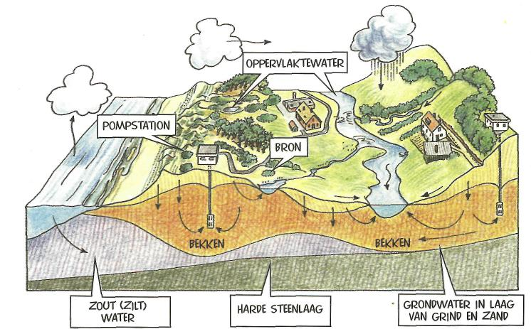
Afbeelding 4-8 Verschillende soorten water
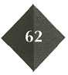
Leidingwater wijkt in een aantal kenmerken en eigenschappen af van zuiver water. Zo geleidt leidingwater elektriciteit en is het kookpunt iets hoger en het smeltpunt iets lager dan dat van zuiver water.
In paragraaf 5 gaan we verder op leidingwater in.

ONTHOUD:
In de scheikunde wordt met
water altijd zuiver water be-
doeld. Zuiver water heeft ande-
re stofkenmerken en stofeigen-
schappen dan onzuiver water.
Leidingwater is schoongemaakt,
Natuurlijk water.

Maak nu: O: 4/13

4 Natuurlijk water
Natuurlijk water, water uit de natuur, is op te delen in hemelwater en bodemwater. Bodemwater is weer onder te verdelen in grondwater (ondergronds water) en oppervlaktewater (beken, rivieren, meren, zeeën en oceanen). Een zeer groot deel van het aanwezige water is aanwezig in de vorm van ijs en sneeuw (bergtoppen, noord- en zuidpool)
De waterkringloop
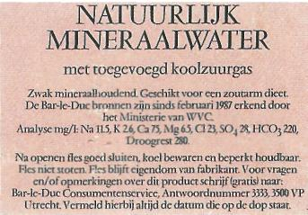
De zon verwarmt de aarde. Over het hele aardoppervlak verdampt daardoor constant water. Waar deze waterdamp afkoelt, ontstaan wolken waterdruppels. Zijn deze waterdruppels eenmaal groot genoeg dan vormen zij hemelwater. Dit hemelwater bereikt het aardoppervlak.
Een deel van het water stroomt langs het oppervlak direct af richting zee. Een ander deel zakt weg in de bodem en neemt ondergronds dezelfde rou-
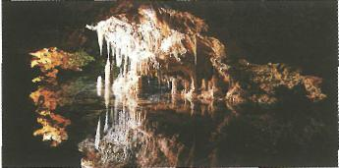
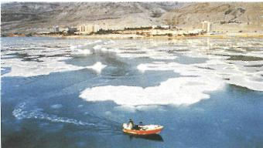
Afbeelding 4-9 Bodemwater
Afbeelding 4-10 Bronwater
te. Dit water noemen we grondwater. Plaatsen waar grondwater aan de oppervlakte verschijnt, noemen we bronnen en het water van die bron noemen we bronwater.

Van nature bevinden zich in de bodem zouten. Sommige daarvan lossen op in het doorsijpelende water. Grondwater en ook oppervlaktewater bevatten van nature dus altijd een kleine hoeveelheid zouten. Welke soorten en hoeveel hangt af van de bodemsoort. Water met een laag ‘zout’-gehalte noemen we zoet water.

Afbeelding 4-11
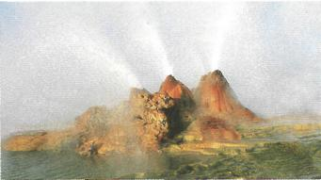
Alle zoet water bereikt vroeg of laat zeeën en oceanen. Als het water daar (of al eerder) verdampt, is de waterkringloop gesloten. Zeeën en oceanen bestaan uit zout water, want zout verdampt niet mee. In elke liter zeewater is 37 gram zouten opgelost en die hoeveelheid neemt nog steeds toe.
Afbeelding 4-12

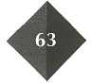
De totale hoeveelheid water op aarde wordt geschat op 1.360 miljoen kubieke kilometer. Slechts 2,5% daarvan is zoet water. Van het zoete water is een derde deel vloeibaar en tweederde deel zit in ijsformaties. Van al het water op aarde is dus maar een heel klein gedeelte direct bruikbaar voor drinkwaterbereiding. In Nederland gebruiken we per persoon ongeveer 148 liter water per dag. Zuinig zijn op water is dus heel verstandig!

ONTHOUD :
Natuurlijk water is onder te ver-
delen in hemelwater en bode-
water. Bodemwater is onder te verdelen in grondwater en op- pervlaktewater.
Water met een laag zoutgehal- te noemen we zoet water.
Op aarde hebben we een ge- sloten waterkringloop.

Maak nu: O: 4/14 en O: 4/15

5 Leidingwater

Zoals je inmiddels weet, is leidingwater
geen zuiver water.

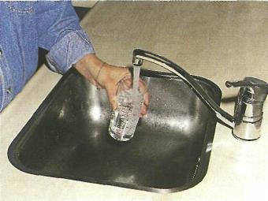
Afbeelding 4-1 3 Als je vraagt om een glas water krijg je water uit de kraan.
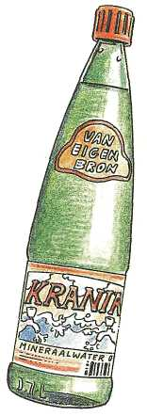
Leidingwater is een mengsel van
water en daarin opgeloste stof-
fen. Dat noemen we een (wateri-
ge) oplossing. Stoffen die goed
in water oplossen zijn zuren,
een aantal gassen en een groot
aantal zouten. Leidingwater is
daarom ook altijd een beetje
zout. Zouten worden ook wel mineralen genoemd. Leiding-
water is dan ook ons goed-
koopste mineraalwater.

Afbeelding 4-14

ONTHOUD:
Leidingwater is onzuiver water. Water is een goed oplossings- middel. Zouten worden mineralen ge-
noemd.

Maak nu: O: 4/16 en O: 4/17

6 Gebruik van leidingwater

Leidingwater is allereerst als drinkwater bedoeld. Daarom noemen we het ook meestel drinkwater. Maar leidingwater heeft nog meer gebruiksdoelen. Als we thee of koffie zettten, gebruiken we water als oplosmiddel.
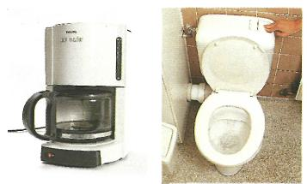
Afbeelding 4-15 Afbeelding 4-16
Water als oplosmiddel Water als spoelmiddel

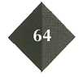

Water kan ook stoffen vervoeren zonder deze op te lossen. Sta je onder de douche of trek je het toilet door dan is water spoelmiddel.

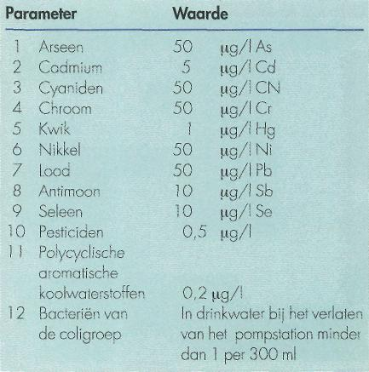
Aardappelen en groenten worden in water gekookt. Het water zorgt ervoor dat aardappelen en groenten van alle kanten even sterk worden verwarmd: water als ivarmte-transportmiddel. Bij het transpireren, zorgt verdamping van water voor afkoeling van de huid: water is dan koelmiddel.
7 Drinkwater

.

Maak nu: O: 4/18 t/m O: 4/21
ONTHOUD:
Leigingwater is in de eerste plaats drinkwater,leidingwater kan ook dienen als oplosmid-del, spoelmiddel,transportmid-del en koelmiddel.

Drinkwater moet:
- helder zijn;
- vrij zijn van schadelijke stoffen;
- vrij zijn van ziektekiemen;
- een frisse smaak hebben.
Er zijn wettelijke eisen gesteld aan de soort en hoeveelheid stoffen die in drinkwater mogen voorkomen. Omdat er stoffen zijn die al in zeer geringe hoeveelheden schadelijk kunnen zijn, verschilt de toegestane hoeveelheid per stof.
In afbeelding 4-18 is een gedeelte van het drinkwaterbesluit opgenomen, waarin de belangrijkste waarden worden aangegeven.

Tabel 1 Toelaatbaarheid volgens het drinkwaterbesluit (1 µg = 1 microgram per liter)

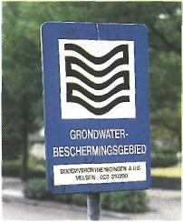

Afbeelding 4-17
Afbeelding 4-18

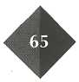
Voordat water de naam drinkwater mag dragen, moet aan een aantal eisen zijn voldaan. Deze eisen zijn in de wet beschreven.

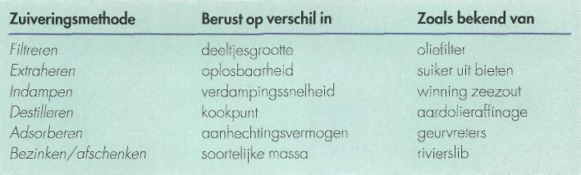
Afbeelding 4-19 Natuurkundige zuiveringsmethoden

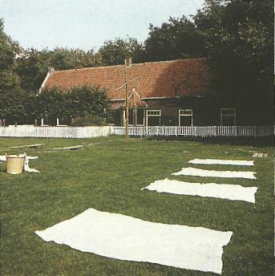
Zuiveringsmethoden

Om ervoor te zorgen dat drinkwater aan de hiervoor genoemde eisen voldoet, worden zuiveringsmethoden gebruikt. Die methoden zijn natuurkundig (fysisch), chemisch of biologisch. De eenvoudigste methoden zijn de natuurkundige. We kennen ze als scheidingsmethoden. De belangrijkste zijn in de tabel van afbeelding 4-19 beschreven.

Chemische zuiveringsmethoden worden gebruikt tegen ongewenste of schadelijke stoffen. De stoffen worden omgevormd tot andere stoffen: stoffen die niet hinderlijk of schadelijk zijn of verwijderbare stoffen. Vroeger werd daarvoor vooral gebruikgemaakt van chloor; tegenwoordig is dat meestal ozon. Chloor breekt stoffen letterlijk af. Ozon verbrandt de stoffen. Datzelfde doen chloor en ozon met ziektekiemen. Een belangrijk nadeel van chloor is de hinderlijke geur bij overmatig gebruik. Dat nadeel heeft ozon niet. Ozon werkt ook als bleekmiddel.
ONTHOUD:
Drinkwater moet aan een aan-
Tal wettelijke eisen voldoen.
Onzuiver water wordt leiding-
Water door natuurkundige,
Chemische of biologische
Zuiveringsprocessen.

Biologische reiniging werkt met bacteriën die het water zuiveren van organische stoffen door deze af te breken.

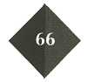

Afbeelding 4-20 Jong gras produceert ozon. Op
gras werd vroeger vaak wasgoed gebleekt.

Maak nu: O: 4/22 t/m O: 4/27

8 Bereiding van drinkwater

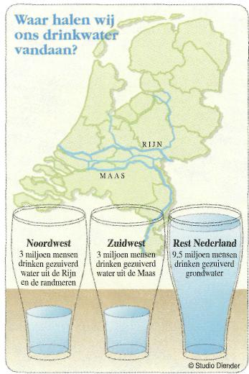
In Nederland wordt drinkwater bereid uit grond- en oppervlaktewater. Zoals je in afbeelding 4-21 kunt zien, wordt 3/5 deel (ongeveer 9,5 miljoen mensen) van het land voorzien van drinkwater uit grondwater. In het westen wordt drinkwater bereid door zuivering van opervlaktewater: water uit de rivieren Rijn en Maas en uit het IJsselmeer. In die gebieden is het grondwater te zout door het indringende zeewater.
Zoals je in afbeelding 4-22 kunt zien, is de bereiding van drinkwater uit grondwater vrij eenvoudig. Het grondwater wordt door een spleetfilterbuis (bij 1) omhoog gezogen, versproeid (2), door zand gefilterd (3), over watervalletjes geleid (4) en opnieuw door zand gefilterd (5). Het
Afbeelding 4-21Drinkwciterwinning in Nederland

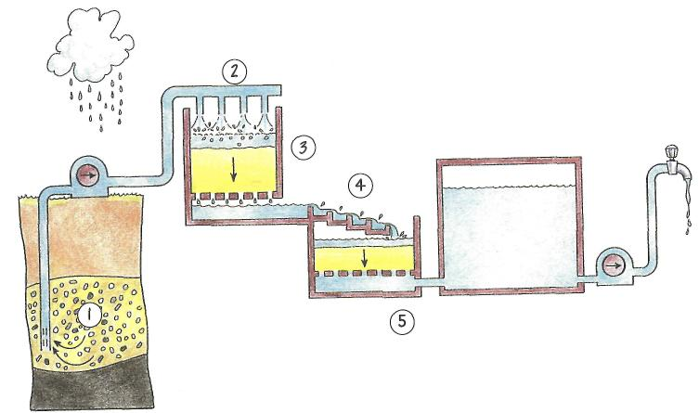
Afbeelding 4-22 Drinkwaterbereiding uit grondwater

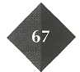

ontstane water is drinkwater. De sproeiers en watervalletjes brengen zuurstof uit de lucht in het water. Daardoor krijgt water een frisse smaak en treedt er bovendien een chemische reactie op: opgeloste ijzeren mangaanverbindingen worden omgevormd tot onoplosbare stoffen. Deze blijven in het zandfilter achter.
Drinkwater uit oppervlaktewater (1)
Bereiding van drinkwater uit oppervlaktewater verschilt niet veel van die uit grondwater. Water van Rijn en IJsselmeer wordt eerst voorgezuiverd en dan via pijpleidingen naar de duinen getransporteerd. Het duinzand doet dienst als een kunstmatig bodemfilter. Van diep onder de duinen wordt dit ‘kunstmatige grondwater’ omhoog gezogen en (met eenzelf de behandeling als normaal grondwater) tot drinkwater verwerkt.

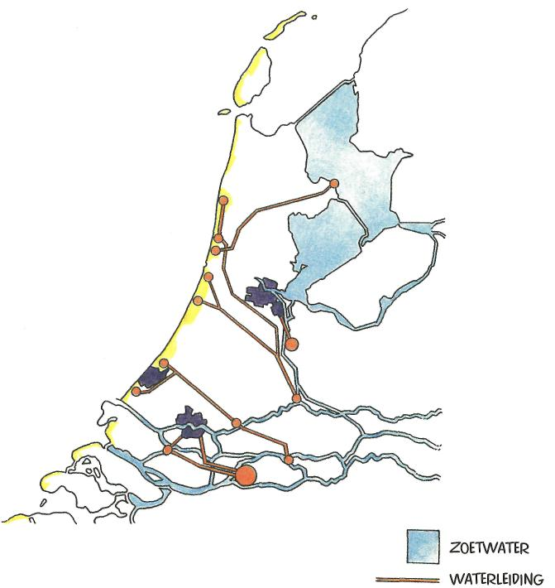
Afbeelding 4-23 Oppervlaktewater op weg naar drinkwater

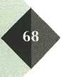

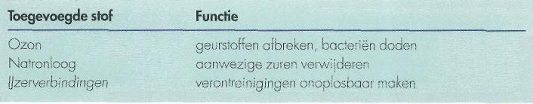
Toegevoegde chemische stoffen voor waterzuivering

Afbeelding 4-24

Drinkwater uit oppervlakte-
wafer (2)
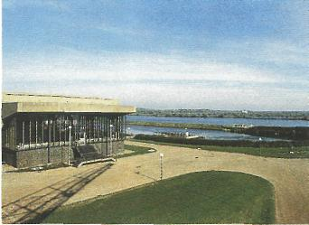
Als er geen duinen zijn, kan deze methode niet worden gebruikt. Dat is het geval in de streek rond Rotterdam. Daar moet oppervlaktewater chemisch worden gezuiverd. Na een biologische voorreiniging in spaarbekkens van de Biesbosch voegt men aan water uit de Maas natronloog en ijzerzouten toe en dit water wordt later ook met ozon behandeld. Elk van die stoffen neemt een deel van de reiniging voor zijn rekening. In de tabel van afbeelding 4-24 kun je lezen welke functies de toegevoegde, chemische stoffen hebben.

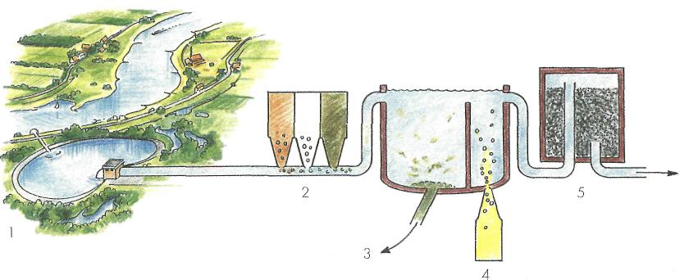
Afbeelding 4-25b Pompstation, laboratoria en voorraadbekkens bij het productiebedrijf Berenplaat van de Rotterdamse Drinkwaterleiding

Afbeelding 4-25a Bereiding drinkwater door chemisch reinigen
- Opslaan in spaarbekkens 4 Toe Toevoeging ozon
2 Toevoegen ijzerverbindingen, natronloog en vlokhulpmiddel 5 Doorleiden door norit
3 Slib verwijderen

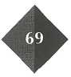

Na het chemisch reinigen gaat het water rechtsreeks naar de gebruiker. Het chemisch reinigen van oppervlaktewater uit de rivieren is een kostbare aangelegenheid.

ONTHOUD:
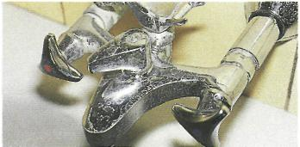
In Nederland wordt drinkwater
bereid uit grondwater en op-
pervlaktewater. Het meeste
drinkwater wordt bereid uit
grondwater. Oppervlaktewater
komt uit de rivieren Rijn en
maas en uit het IJsselmeer

Maak nu: O: 4/28
De samenstelling van drinkwater verschilt nogal eens. Thee waarop een schilferachtig laagje drijft wijst erop dat dit water veel calcium- en magnesiumverbindingen bevat. We noemen dit water hard water. Water is zacht water als het weinig calcium- en magnesiumverbindingen bevat.
Afbeelding 4-27

9 De hardheid van
drinkwater
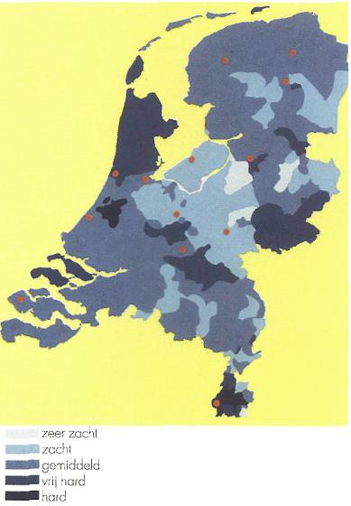
Het gebruik van hard water heeft nadelen: ketelsteen en vorming van kalkzeep. Het laagje op de thee is ketelsteen. Ketelsteen is een aanduiding van onoplosbare stoffen die uit de opgeloste calcium- en magnesiumverbindingen ontstaan als deze worden verhit. Ketelsteen veroorzaakt verstoppingen in leidingen waar warm water doorgaat. Met name bij appara-tuur als koffiezetapparaten en stoom-strijkijzers kan dit snel onaangename gevolgen hebben. Ketelsteen is een-voudig te verwijderen met zuur. Zuur reageert met de ketelsteen en de stof-fen die ontstaan zijn goed oplosbaar. Azijnzuur is een geschikt zuur om ap-paratuur te ontkalken. Speciale ont-kalkers zijn vaak zuuroplossingen.
Afbeelding 4-28
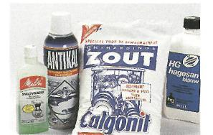

Afbeelding 4-26 Hcirdheid van drinkwater

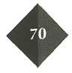

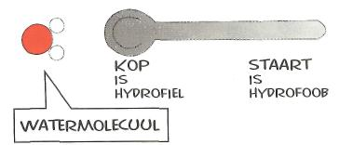
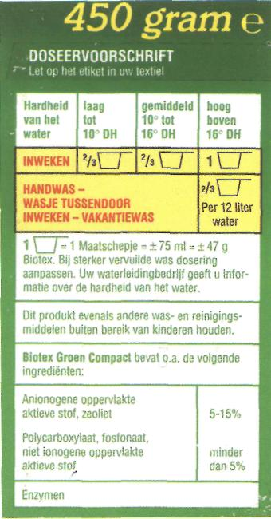
Afbeelding 4-29 Wasactief deeltje
Een ander nadeel van hard water is merkbaar bij gebruik van zeep. Zeep is een stof met een vetverwijderend deel. Dat deel noemen we ook wel ‘wasactief’. Het heeft de vorm van een kopspeld. De kop is hydrofiel of waterminnend (mengt zich goed met water), de staart is hydrofoob of watervrezend (hecht zich goed aan vet).
Opgeloste calcium- en magnesium-verbindingen reageren met zeep, waarbij een neerslag ontstaat van kalkzeep. Deze kalkzeep maakt was-goed stug en slaat ook neer op de trommel en het verwarmingsele-ment. Het verwarmingselement kan daardoor het water niet goed meer verwarmen. Omdat een deel van de
Afbeelding 4-31 Meer zeep, even schoon

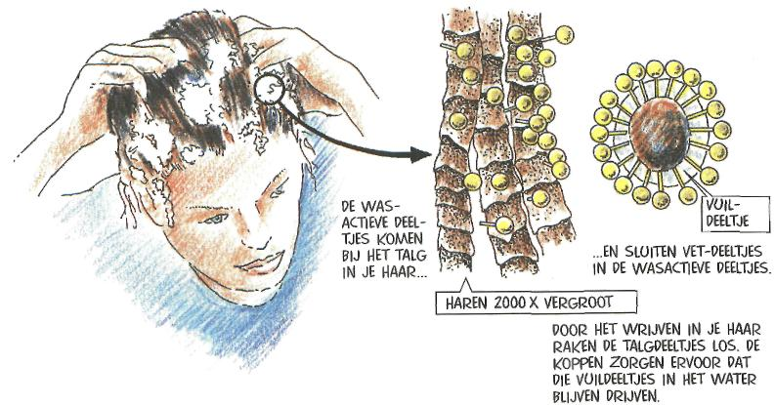

Afbeelding 4-30 Zo werkt zeep

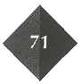

zeep onwerkzaam wordt gemaakt, is
in gebieden met hard water dus ook
meer zeep (en dus wasmiddel) nodig.
ONTHOUD:
Of water hard of zacht is,
hangt af van de hoeveelheid
opgeloste calcium-en magne-
siumverbindingen. Ketelsteen
bestaat uit onoplosbare stoffen
die ontstaan bij verhitting van
opgeloste calcium- en magne-
siumverbindingen. Ontkalkers
zijn zuurhoudende middelen.
Zeep is een stof met een was-
actief deel. De kop van zo’n
deel is hydrofiel en de staart is
hydrofoob. Kalkzeep maakt
wasgoed stug en geeft aanslag
op verwarmingselement en
trommel.

Maak nu: O: 4/29 t/m O: 4/31

- Waterontharding

Ketelsteen en kalkzeep worden in de volksmond ‘kalk’ genoemd.
Om deze ‘kalk’ te voorkomen kan leidingwater vooraf onthard worden. Ontharding wil zeggen: calcium- en magnesiumdeeltjes uit het water verwijderen. Bekende manieren van ontharding vóór het gebruik zijn:
- ionenwisselaar gebruiken;
- water koken;
- soda toevoegen.
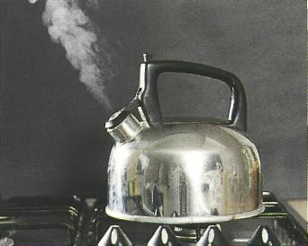
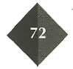

Afbeelding 4-32 Koken is wateronfharden

Een ionenwisselaar is een buisvormig apparaat dat in een waterleiding is ingebouwd. Zodra er water stroomt, worden calcium- en magnesiumdeeltjes in de ionenwisselaar vastgehouden en onschadelijke natriumdeeltjes daarvoor aan net water afgegeven. Het water wordt onthard, maar niet minder zout.

Bij koken wordt een deel van de calcium- en magnesiumverbindingen vooraf tot ketelsteen omgevormd. Het overgebleven water is deels onthard en bevat ook minder zout.

Toevoeging van soda geeft een chemische reactie. De soda reageert met alle aanwezige calcium- en magnesiumverbindingen en vormt die om tot onoplosbare stoffen die vervolgens neerslaan. Het resterende water is volledig onthard. Het water is niet minder zout, want er is zout (soda) toegevoegd.

Ontharding vooraf is tamelijk bewerkelijk. Voor het gebruik als waswater is dat ook niet nodig. Veel wasmiddelen bevatten weinig of in het geheel geen zeep maar wel bestanddelen die ‘waterontharders’ worden genoemd.

Afbeelding 4-33 Zeoliet toegevoegd als waterontharder
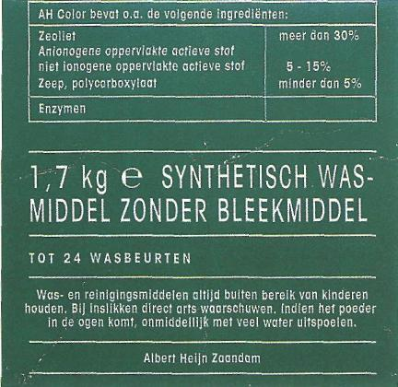
Waterontharders die aan wasmiddelen zijn toegevoegd, ontharden het water tijdens gebruik. Sommige ervan werken als een ionenwisselaar (zoals de stof zeoliet of N.A.S.), andere sluiten de magnesium- en calciumdeeltjes in waardoor ze niet in contact kunnen komen met zeep of neerslaan als ketelsteen. In milieuvriendelijke wasmiddelen wordt soda als waterontharder toegevoegd.

ONTHOUD:
Water kan onthard worden
door calcium- en magnesium-
deeltijes te verwijderen of in te
sluiten. Waterontharden voor
gebruik kan door een ionenwis-
selaar, door water te koken of
door soda aan het water toe te
voegen. Waterontharders in
wasmiddelen ontharden het
water tuhdebs get gebruik.

Maak nu: O: 4/32 en O: 4/33

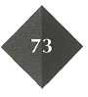

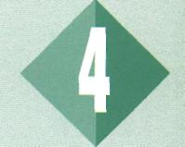
SAMENVATTING
1 Water is onmisbaar voor alle leven op aarde. Fotosynthese en voedselvertering zijn biochemische processen waarbij water nodig is Hydrolyse is ontleding onder opname van water.
- In de scheikunde wordt met water altijd zuiver water bedoeld. Zuiver water heeft andere stofkenmerken en stofeigenschappen dan onzuiver water Leidingwater is schoongemaakt, natuurlijk water.
- Natuurlijk water is onder te verdelen in hemelwater en bodemwater. Bodemwater is onder te verdelen in grondwater en oppervlaktewater.
Water met een laag zoutgehalte noemen we zoet water.
Op aarde hebben we een gesloten waterkringloop.
- Leidingwater is onzuiver water.
Water is een goed oplossingsmiddel.
Zouten worden mineralen genoemd.

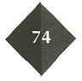
5 Leidingwater is in de eerste plaats drinkwater. Leidingwater kan ook dienen als oplosmiddel, spoelmiddel, transportmiddel en koelmiddel.
6 Drinkwater moet aan een aantal wettelijke eisen voldoen. Onzuiver water wordt leidingwater door natuurkundige, chemische of biologische zuiveringsprocessen.

7 In Nederland wordt drinkwater bereid uit grondwater en oppervlaktewater. Het meeste drinkwater wordt bereid uit grondwater. Oppervlaktewater komt uit de rivieren Rijn en Maas en uit het IJsselmeer.

8 Of water hard of zacht is, hangt af van de hoeveelheid opgeloste calcium- en magnesiumverbindingen. Ketelsteen bestaat uit onoplosbare stoffen die ontstaan bij verhitting van opgeloste calcium- en magnesiumverbindingen. Ontkalkers zijn zuurhoudende middelen.
Zeep is een stof met een wasactief deel. De kop van zo’n deel is hydrofiel en de staart is hydrofoob. Kalkzeep maakt wasgoed stug en geeft aanslag op verwarmingselement en trommel.

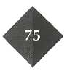
9 Water kan onthard worden door calcium- en magnesiumdeeltjes te verwijderen of in te sluiten. Waterontharden voor gebruik kan door een ionenwisselaar, door water te koken of door soda aan het water toe te voegen. Waterontharders in wasmiddelen ontharden het water tijdens het gebruik.

